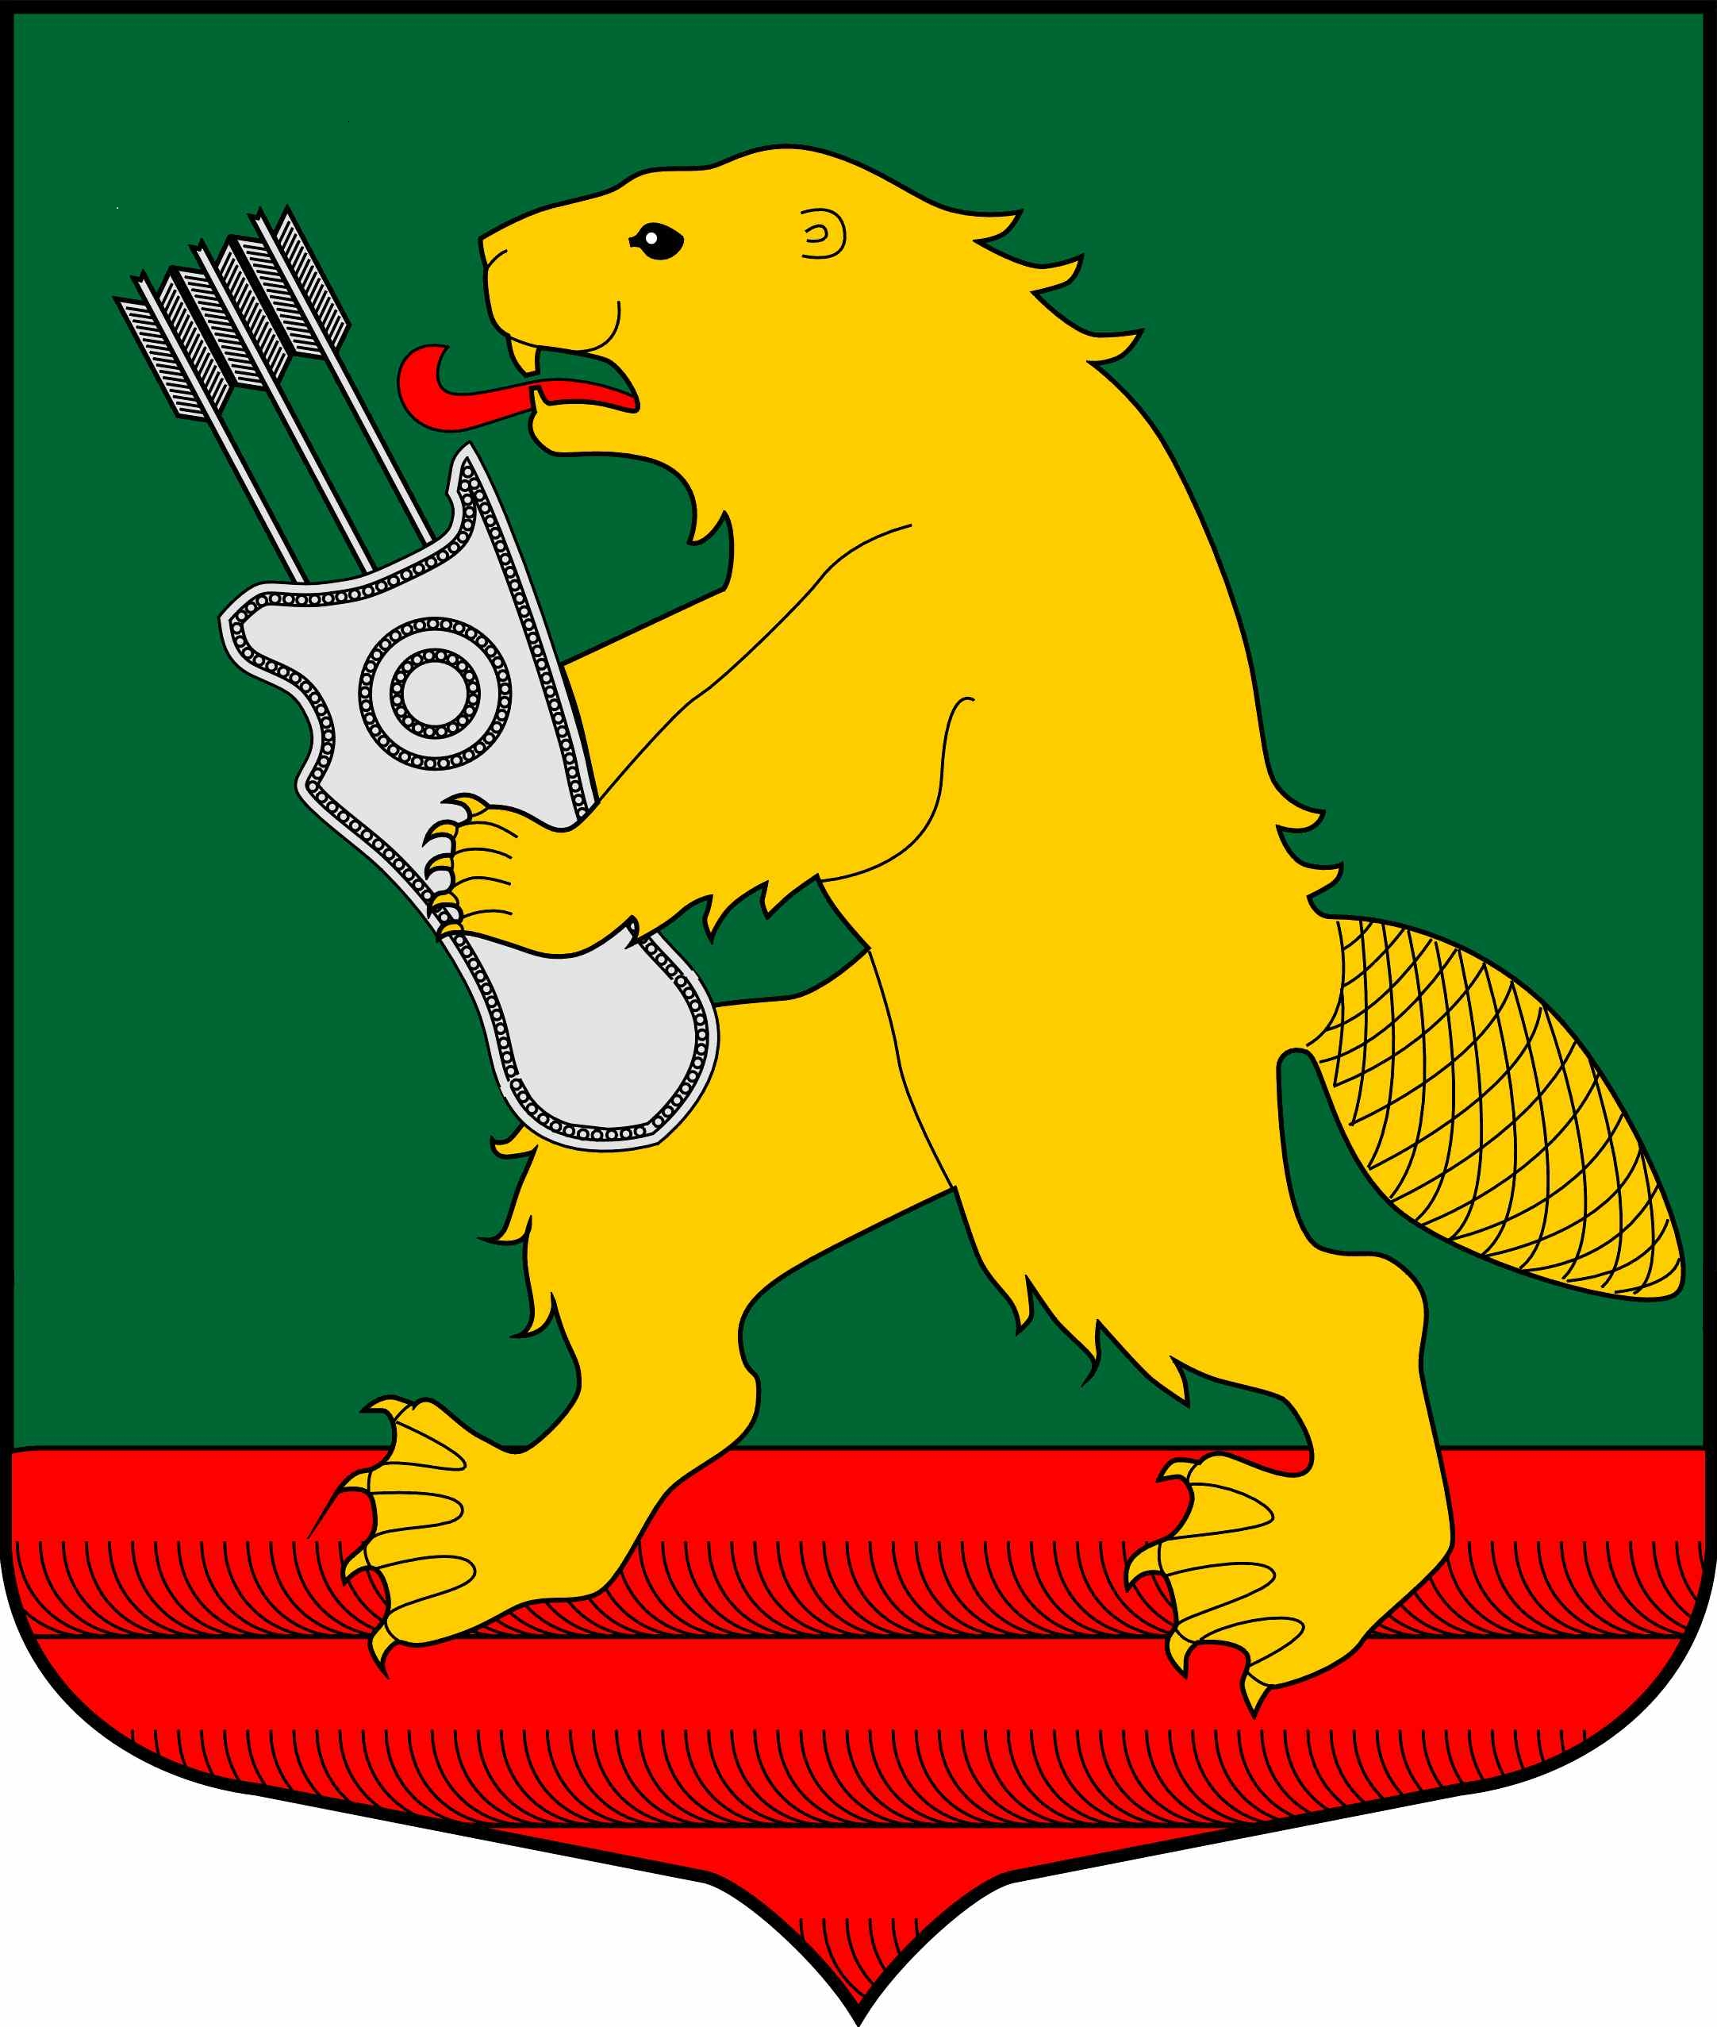
АДМИНИСТРАЦИЯ
муниципального образования
Колчановское сельское поселение
Волховского муниципального района
Ленинградской области

ПОСТАНОВЛЕНИЕ
с. Колчаново
Волховского района Ленинградской области

от 12 мая 2020 года № 82

О создании межведомственной комиссии
по подготовке объектов жилищно-коммунального
хозяйства к работе в осенне-зимних условиях 2020-2021 г.г.
на территории муниципального образования
Колчановское сельское поселение

В соответствии с пунктом 9 части 1 статьи 17 Федерального закона от 06.10.2003 года №131-ФЗ «Об общих принципах органов местного самоуправления в Российской Федерации», в целях контроля за ходом подготовки к отопительному сезону 2020-2021 годов администрация муниципального образования Колчановское сельское поселение

постановляет:

1. Утвердить Положение о межведомственной комиссии по подготовке объектов жилищно-коммунального хозяйства к работе в осенне-зимних условиях 2020-2021 годов на территории муниципального образования Колчановское сельское поселение согласно приложению 1;
2. Создать межведомственную комиссию по рассмотрению вопросов по подготовке объектов жилищно-коммунального хозяйства к работе в осенне-зимних условиях 2020-2021 годов на территории муниципального образования Колчановское сельское поселение и утвердить её в составе согласно приложению 2.
3. Утвердить план работы межведомственной комиссии по подготовке объектов жилищно-коммунального хозяйства к работе в осенне-зимних условиях 2020-2021 годов на территории муниципального образования Колчановское сельское поселение согласно приложению 3.
4. Настоящее постановление вступает в силу со дня его официального опубликовании (обнародования) в средствах массовой информации.
5. Контроль за исполнением данного постановления оставляю за собой.

Глава администрации
муниципального образования
Колчановское сельское поселение О.М.Ильина
Исп. Непомнящая Т.Н.
Тел. 39 221

Приложение 1
к постановлению администрации
муниципального образования
Колчановское сельское поселение
от 12 мая 2020 года № 82

Положение
о межведомственной комиссии
по подготовке объектов жилищно-коммунального
хозяйства к работе в осенне-зимних условиях 2020-2021 годов
на территории муниципального образования Колчановское сельское поселение

1. Межведомственная комиссия по подготовке объектов жилищно-коммунального хозяйства к работе в осенне-зимних условиях на территории муниципального образования Колчановское сельское поселение (далее – Комиссия) является совещательным органом, созданным для обеспечения согласованности действий заинтересованных органов местного самоуправления муниципального образования Колчановское сельское поселение по вопросам контроля за ходом подготовки жилищно-коммунального хозяйства к работе в осенне-зимний период 2020-2021 годов.
2. В срок до 20 июня создаётся Комиссия численностью не менее 6 человек. Состав Комиссии определяется Постановлением администрации муниципального образования Колчановское сельское поселение.
3. Комиссия в своей деятельности руководствуется Конституцией Российской Федерации, федеральными конституционными законами, федеральными законами, указами и распоряжениями Президента Российской Федерации, постановлениями и распоряжениями Правительства Российской Федерации, правовыми актами Правительства Ленинградской области и Уставом муниципального образования Колчановское сельское поселение, а также настоящим Положением.
4. Основными задачами Комиссии являются:
1) обеспечение взаимодействия деятельности органов местного самоуправления муниципального образования Колчановское сельское поселение, и заинтересованными организациями по жилищно-коммунальному хозяйству к работе в осенне-зимний период;
2) внесение в установленном порядке предложений по обеспечению выполнения планов подготовки жилищно-коммунального хозяйства на территории муниципального образования Колчановское сельское поселение к работе в осенне-зимний период.
5. Комиссия в соответствии с действующим законодательством осуществляет следующие функции:
1) анализирует и оценивает ход подготовки объектов жизнеобеспечения жилищно-коммунального хозяйства на территории сельского поселения к работе в осенне-зимний период;
2) осуществляет контроль за ходом подготовки к работе в осенне-зимний период объектов жизнеобеспечения, жилищно-коммунального хозяйства на территории сельского поселения, в том числе с выездами на места;
3) принимает участие в разработке мер по решению проблем, возникающих при подготовке жилищно-коммунального хозяйства на территории сельского поселения к работе в осенне-зимний период, их финансовому обеспечению, а также по обеспечению эффективности использования привлекаемых средств;
4) рассматривает вопросы создания запасов топлива и аварийных запасов материально-технических ресурсов в организациях коммунального хозяйства на территории сельского поселения;
6. Комиссия для осуществления возложенных на нее задач имеет право
в установленном порядке:

1) запрашивать у органов местного самоуправления и организаций жилищно-коммунального хозяйства информацию по вопросам, относящимся к компетенции Комиссии;
2) заслушивать на своих заседаниях представителей органов местного самоуправления муниципального образования и соответствующих организаций по вопросам, относящимся к компетенции Комиссии;
3) привлекать для участия в работе Комиссии представителей органов местного самоуправления муниципального образования и заинтересованных организаций, в том числе создавать с их участием рабочие группы по направлениям деятельности Комиссии.
7. Председатель Комиссии:
1) несет персональную ответственность за выполнение задач, возложенных на Комиссию;
2) утверждает план работы Комиссии, определяет порядок рассмотрения вопросов.
8. Комиссия осуществляет свою деятельность в соответствии с планом работы, утверждаемым председателем Комиссии.
9. Заседания Комиссии проводит председатель Комиссии, а в его
отсутствие – заместитель председателя комиссии.
10. Заседания Комиссии проводятся по мере необходимости, но не реже одного раза в месяц.
11. Решения Комиссии принимаются простым большинством голосов присутствующих на заседании членов Комиссии путем открытого голосования.
В случае равенства голосов решающим является голос председательствующего на заседании.
12. Решения Комиссии оформляются протоколом, который подписывается председателем Комиссии или его заместителем, председательствующим
на заседании.
Решения, принимаемые Комиссией, носят рекомендательный характер.
13. Организационно-техническое обеспечение деятельности Комиссии осуществляет администрация муниципального образования Колчановское сельское поселение.
14. Заседание комиссии правомочно, если на нем присутствуют не менее половины ее членов.

Приложение 2
к постановлению администрации
муниципального образования
Колчановское сельское поселение
от 12 мая 2020 года № 82

Состав
межведомственной комиссии
по подготовке объектов жилищно-коммунального
хозяйства к работе в осенне-зимних условиях 2020-2021 годов
на территории муниципального образования Колчановское сельское поселение
Волховского муниципального района Ленинградской области

№ п/п | Фамилия, имя, отчество | Занимаемая должность
 | Председатель комиссии
1 | Ильина Ольга Михайловна | Глава администрации МО Колчановское сельское поселение
 | Заместитель председателя комиссии
2 | Низовский Владимир Александрович | Глава МО Колчановское сельское поселение
 | Секретарь комиссии
3 | Брунилина Светлана Николаевна | сп-т администрации по ЖКХ, строительству и благоустройству
 | Члены комиссии
4 | Абрамов Роман Николаевич | главный инженер ООО «Сясьстройский ЖКС»
5 | Низовский Владимир Александрович | Начальник котельного участка Колчаново ООО «Леноблтеплоснаб»
6 | Анискевич Сергей Борисович | Начальник участка ГУП «Водоканал Ленинградская область» г. Сясьстрой

Приложение 3
к постановлению администрации
муниципального образования
Колчановское сельское поселение
от 12 мая 2020 года № 82

План работы
межведомственной комиссии
по подготовке объектов жилищно-коммунального
хозяйства к работе в осенне-зимних условиях 2020-2021 годов
на территории муниципального образования Колчановское сельское поселение
Волховского муниципального района Ленинградской области

№ п\п | Наименование мероприятия | Срок исполнения | Ответственный за исполнение мероприятия
81.2. | Рекомендовать ООО «Леноблтеплоснаб» срок до 15.09.20 г. обеспечить готовность газовой и угольной котельных к осеннее -зимнему периоду 2020-2021 г.г. | 15.09.2020 г. | Начальник котельного участка Колчаново ООО «Леноблтеплоснаб»  Низовский В.А.
1.3. | Рекомендовать ООО «Леноблтеплоснаб» срок до 15.09.2020 г. и до начала отопительного периода провести пробные протапливания. | 15.09.2020 г. | Начальник котельного участка Колчаново ООО «Леноблтеплоснаб»  Низовский В.А.
1.4. | Совместно с котельным участком Колчаново ООО «Леноблтеплоснаб» организовать и провести противоаварийную тренировку на тему: «Отключение теплоснабжения в результате прорыва теплотрассы от УТ-17 до дома №5 (вдоль дома №№ 10,11) м-на Алексино с. Колчаново | 01.10.2020 г. | Гглава администрации,  Начальник котельного участка Колчаново ООО «Леноблтеплоснаб»  Низовский В.А.
2. ООО «Сясьстройский ЖКС»

2.1. | С момента завершения отопительного периода 2019-2020 г.г. и до 01.08.2020 г. рекомендовать участку ООО «Сясьстройский ЖКС» провести диагностику и гидравлические испытания водопроводных сетей в многоквартирных домах поселения. Копии актов проведения гидравлических испытаний, гидропромывки системы ГВС и ХВС представить в администрацию поселения. | 01.08.2020г. | главный инженер ООО «Сясьстройский ЖКС» Абрамов Р.Н.
2.2. | Рекомендовать ООО «Сясьстройский ЖКС» выполнить объёмы работ, необходимые для обеспечения надёжного функционирования жилищного фонда в зимних условиях 2020-2021 г.г. в срок до 10.09.2020 г. представить в администрацию поселения паспорта готовности жилищного фонда. При подготовке паспортов готовности жилищного фонда указывать сведения о наличии договоров на техническое обслуживание и ремонт внутридомового газового оборудования, а также акты технического обслуживания ВДГО. | 01.09.2020 г. | главный инженер ООО «Сясьстройский ЖКС» Абрамов Р.Н.
2.3. | Рекомендовать ООО «Сясьстройский ЖКС» до 01.09.2020 г. выполнить комплекс теплосберегающих мероприятий, включающих восстановление тепловой изоляции на трубопроводах внутридомовых систем, остекление лестничных клеток, ремонтов швов наружных стеновых панелей, блоков и входных дверей с установкой механизмов закрывания. | 01.09.2020 г. | главный инженер ООО «Сясьстройский ЖКС» Абрамов Р.Н.
2.4. | В целях усиления контроля над качеством работ по подготовке жилищного фонда к отопительному сезону 2019-2020 г.г. рекомендовать ООО «Сясьстройский ЖКС», включать в состав комиссии по приёмке, подготовленных к зиме жилых домов, представителей собственников этих помещений этих домов. | 01.09.2020г. | исполнительный директор ООО «Сясьстройский ЖКС» Цветкова Н.А.  главный инженер ООО «Сясьстройский ЖКС» Абрамов Р.Н.
2.5. | Рекомендовать сформировать аварийный запас материально-технических ресурсов для оперативного выполнения ремонтно-восстановительных работ в зимний период. Уточнить планы действий при ликвидации аварийных ситуаций на объектах. | 01.09.2020 г. | Исполнительный директор ООО «Сясьстройский ЖКС» Цветкова Н.А.
3. ГУП «Водоканал Ленинградская область» производственный отдел г. Волхов

3.1. | Рекомендовать в срок до 01.09.2020 г. провести диагностику и гидропневматическую промывку трубопроводов системы холодного водоснабжения. Копии актов о промывке трубопроводов предоставить в администрацию. | 01.09.2020 г. | Начальник участка ГУП «Водоканал Ленинградская область» г. Сясьстрой Анискевич С.Б.
3.2. | Рекомендовать обеспечить готовность к осеннее – зимнему периоду 2020-2021 г.г. оборудования водопроводных, канализационных насосных станций. | 01.09.2020 г. | Начальник участка ГУП «Водоканал Ленинградская область» г. Сясьстрой Анискевич С.Б.
3.3. | Рекомендовать уточнить планы действий при ликвидации аварийных ситуаций на коммунальных объектах. | 01.09.2020 г. | Начальник участка ГУП «Водоканал Ленинградская область» г. Сясьстрой Анискевич С.Б.

